2026-2027学年第一学期
《高级语言程序设计(C++语言)》
实验报告
实验名称：实验2
实验日期：10.23 | 实验地点：人工智能学院A237
学 号：2026302192090 | 姓 名：雷振坤
学 院：人工智能学院 | 专 业：人工智能
指导老师：丁建利

一、实验目的
1.
学会编写简单的C++程序
2.
基本数据类型变量和常量的应用
3.
运算符和表达式的应用
4.
结构化程序设计基本控制结构的运用
5.
简单的输入输出语句运用
6.
头文件的运用
7.
*Debug特殊功能：单步执行、设置断点、观察变量值

二、实验环境

Visual Studio Code
- 实验过程及结果
题目1.
解答：#include <iostream>
using namespace std;
int main()
{
double profit, bonus = 0;
cout << "请输入利润(元):";
cin >> profit;

if (profit <= 100000)
{
bonus = profit * 0.1;
}
else if (profit <= 200000)
{
bonus = 100000 * 0.1 + (profit - 100000) * 0.075;
}
else if (profit <= 400000)
{
bonus = 100000 * 0.1 + 100000 * 0.075 + (profit - 200000) * 0.05;
}
else if (profit <= 600000)
{
bonus = 100000 * 0.1 + 100000 * 0.075 + 200000 * 0.05 + (profit - 400000) * 0.03;
}
else if (profit <= 1000000)
{
bonus = 100000 * 0.1 + 100000 * 0.075 + 200000 * 0.05 + 200000 * 0.03 + (profit - 600000) * 0.015;
}
else
{
bonus = 100000 * 0.1 + 100000 * 0.075 + 200000 * 0.05 + 200000 * 0.03 + 400000 * 0.015 + (profit - 1000000) * 0.01;
}
cout << "奖金总数：" << bonus << endl;
return 0;
}
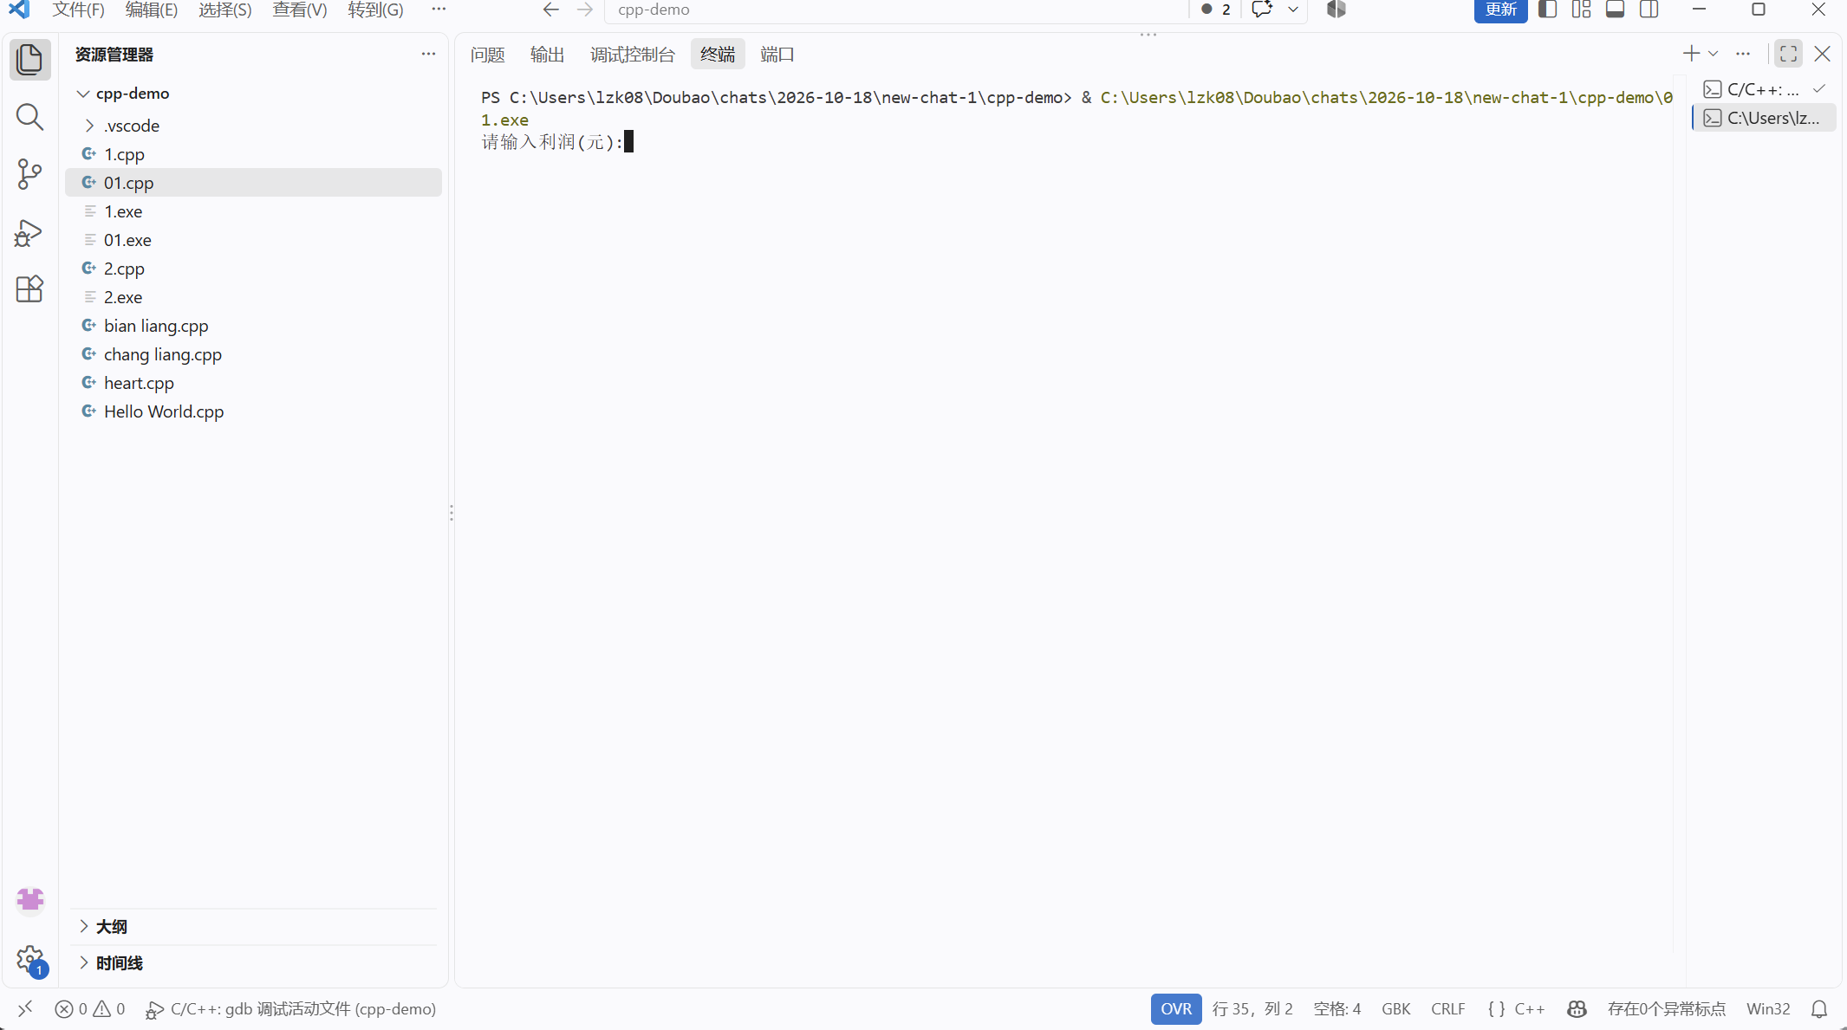
题目2.
解答：#include <iostream>
using namespace std;

int main()
{
int score;
cout <<"输入电影打分：";
cin >> score;
if (score >=9 && score <=10)
{
cout <<"经典"<< endl;
}
else if (score >=7 && score <=8)
{
cout <<"非常好" << endl;
}
else if (score >=5 && score <=6)
{
cout <<"一般"<< endl;
}
else
{
cout <<"烂"<< endl;
}
return 0;

}
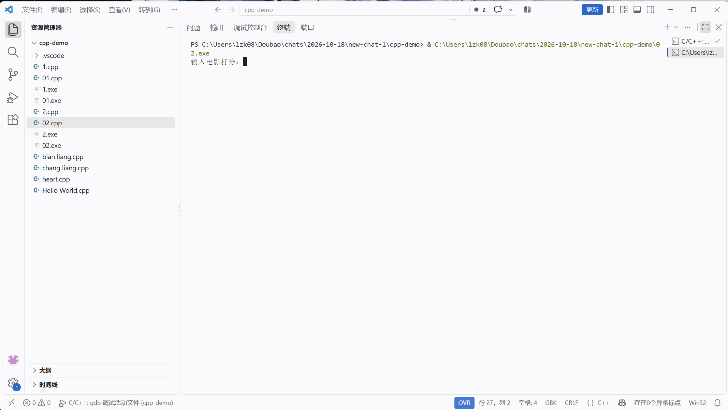
题目3.
解答：#include <iostream>
using namespace std;
int main()
{
int n,t,rev =0;
cout <<"输入整数：";
cin >> n;
t=n;
while (t>0)
{
rev =rev*10+t%10;
t /=10;
}
if (rev == n)
cout << n << "是回文数" << endl;
else
cout << n << "不是回文数" << endl;
return 0;

}
题目4.
解答：#include <iostream>
using namespace std;
int main()
{
cout << "所有三位水仙花数：" << endl;
for (int i = 100; i <= 999; i++)
{
int a = i / 100;
int b = i / 10 % 10;
int c = i % 10;
if (a*a*a + b*b*b + c*c*c == i)
{
cout << i << " ";
}
}
return 0;
}
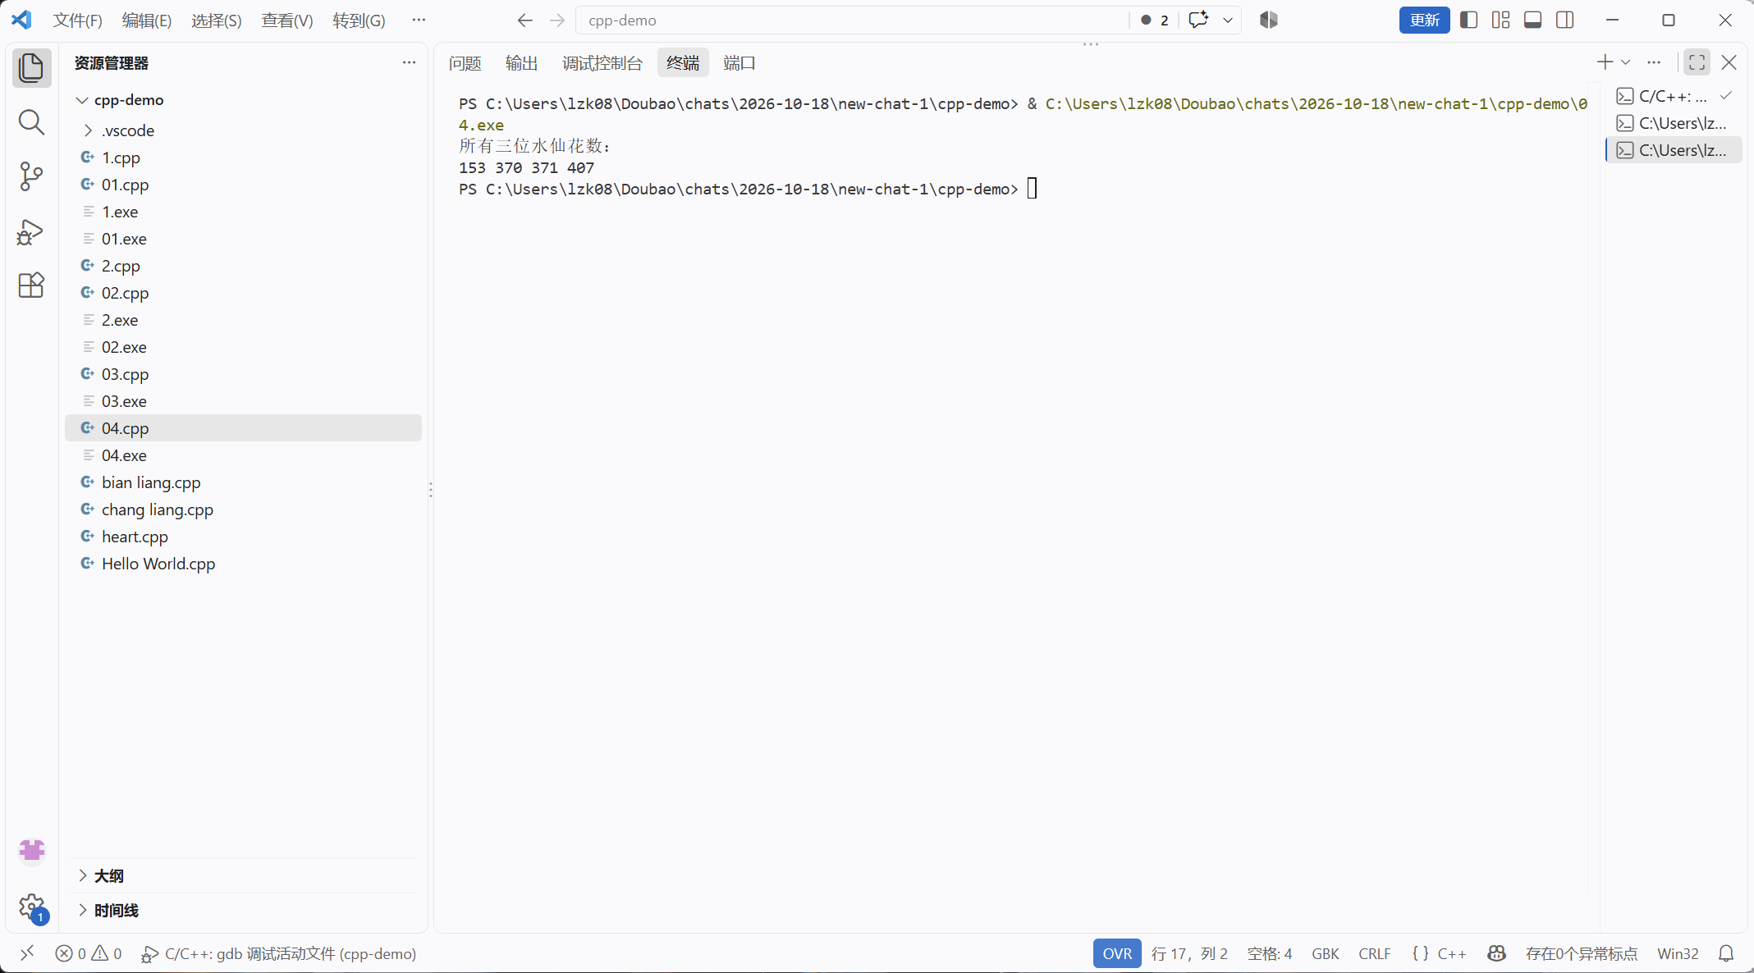
题目5.
解答：#include <iostream>
using namespace std;
int main()
{
int n, a;
cout << "输入n和a：";
cin >> n >> a;
long long sum = 0, item = 0;
for (int i = 1; i <= n; i++)
{
item = item * 10 + a;
sum += item;
}
cout << "总和 = " << sum << endl;
return 0;
}
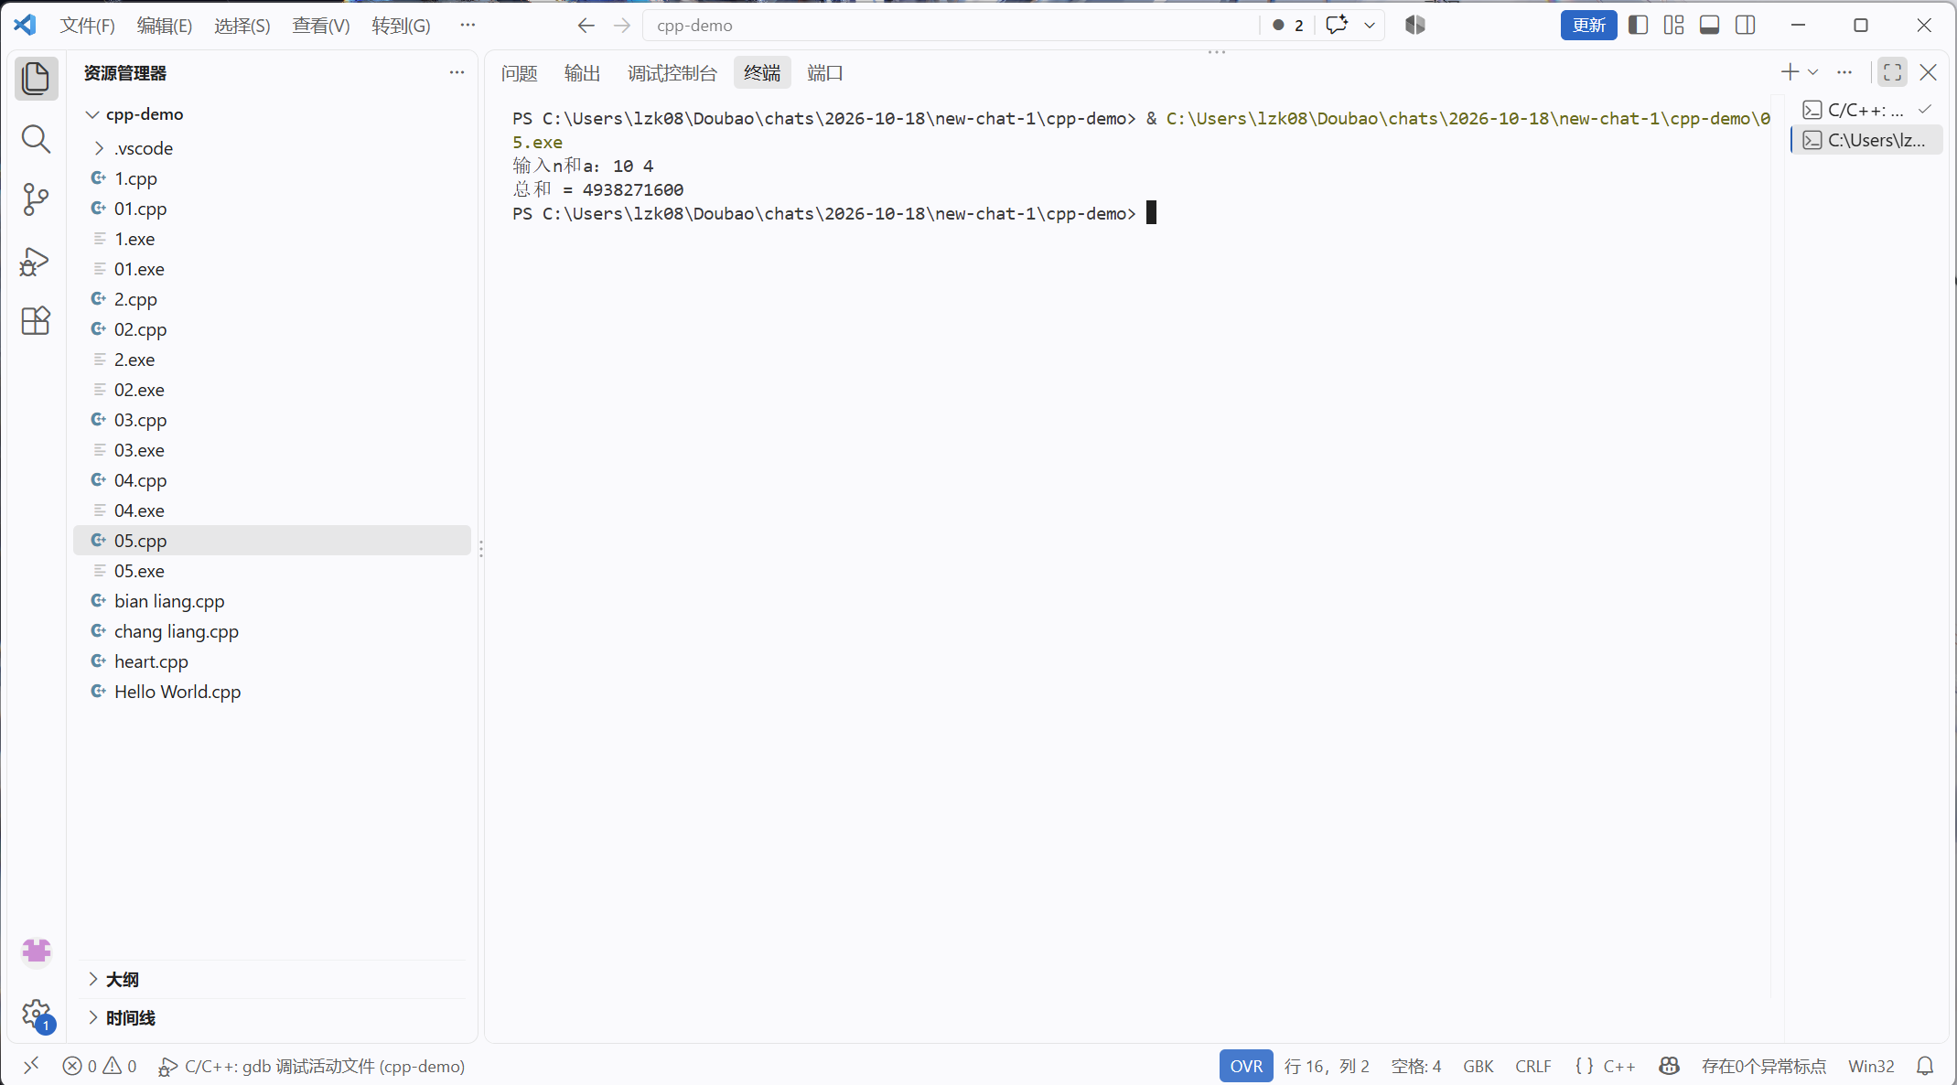
题目6.
解答：#include <iostream>
using namespace std;
int main()
{
for (int i = 1; i <= 9; i++)
{
for (int j = 1; j <= i; j++)
{
cout << j << "*" << i << "=" << i*j << "\t";
}
cout << endl;
}
return 0;
}
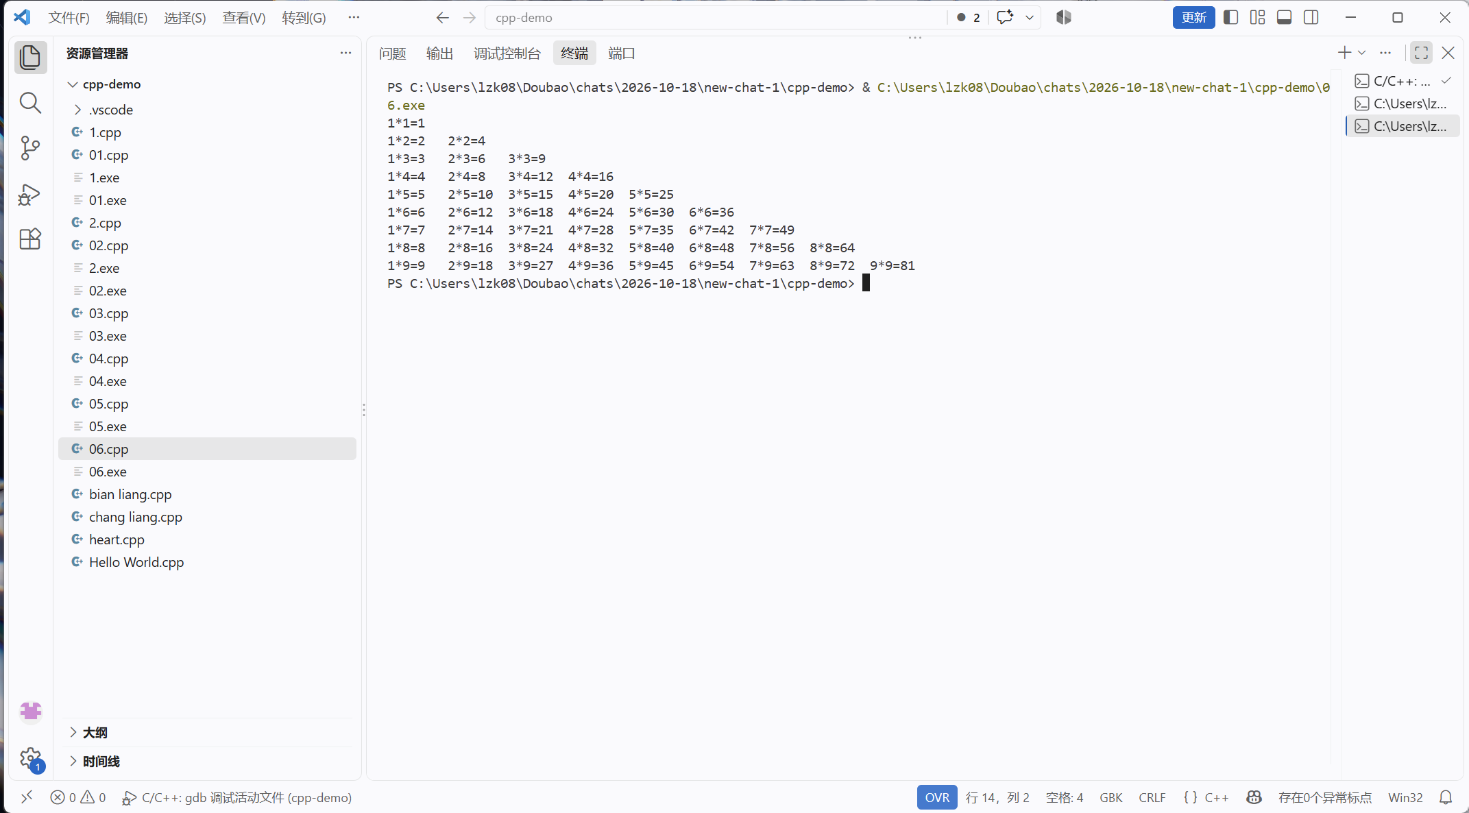
四、实验总结（本次实验的收获、体会、经验和教训）

无

